Giải bài tập môn Vật Lý lớp 8 Bài 2: Vận tốc
Hướng dẫn giải bài tập lớp 8 Bài 2: Vận tốc
I. VẬN TỐC LÀ GÌ?
Giải bài tập 1 trang 8 SGK vật lý 8: Bảng dưới đây ghi kết quả lần chạy 60m trong tiết thể dục của một nhóm học sinh (ghi tên theo thứ tự vần chữ cái):
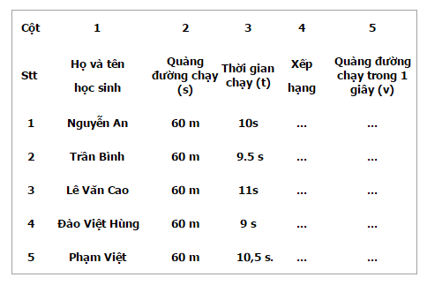
Làm thế nào đế biết ai chạy nhanh, ai chạy chậm? Hãy ghi kết quả xếp hạng của từng học sinh vào cột thứ 4.
Trả lời
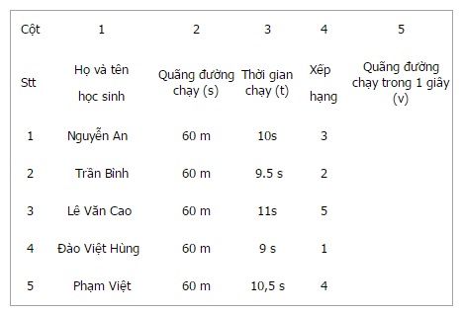
Giải bài tập 2 trang 8 SGK vật lý 8: Bảng dưứi đây ghi kết quả lần chạy 60m trong tiêt thể dục của một nhóm học sinh (ghi tên theo thứ tự vần chữ cái):
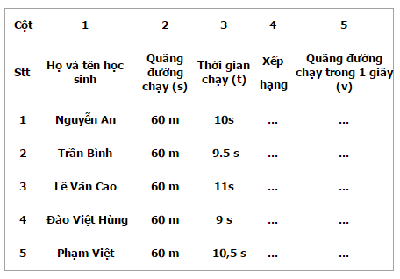
Hãy tính quãng đường mỗi học sinh chạy được trong 1 giây và ghi kết quả vào cột thứ 5.
Trả lời
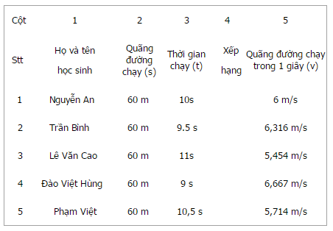
Giải bài tập 3 trang 8 SGK vật lý 8: Dựa vào bảng kết quả xếp hạng ở câu 2, hãy cho biết độ lớn của vận tốc biểu thị tính chất nào của chuyển động và tìm từ thích hợp cho các chỗ trống của kết luận sau đây:
Độ lớn của vận tốc cho biết sự (1)................... (2).................. cua chuyển động. Độ lớn của vận tốc được tính bằng (3) .................... trong suôt một thời gian.
Trả lời
Bộ lớn của vận tốc cho biết sự nhanh, chậm của chuyển động. Độ lớn của vận tốc được tính bằng quãng đường đi được trong suốt một đơn vị thời gian.
III. ĐƠN VỊ VẬN TỐC
Giải bài tập 4 trang 8 SGK vật lý 8: Tìm đơn vị vận tốc thích hợp đế điền vào các chỗ trống ở bảng sau đây:
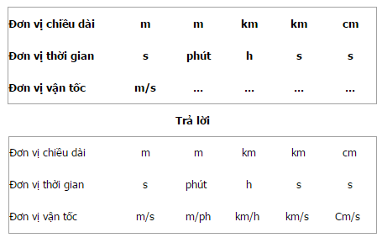
Giải bài tập 5 trang 8 SGK vật lý 8:
a) Vận tốc của một ô tô là 36 km/h, của một người đi xe đạp là 10,8 km/h của một tàu hỏa là lOm/s. Điều đó cho biết gì?
b) Trong 3 chuyển động trên, chuyển động nào nhanh nhất, chậm nhất?
Trả lời
a)
- Vận tốc của một ô tô là 36 km/h: Trong một giờ, ô tô đi được 36km.
- Vận tô"c của một người đi xe đạp là 10,8 km/h: Trong một giờ, người đi xe đạp đi được 10,8km.
- Vận tốc của một xe lứa là lOm/s: Trong một giây, xe lửa đi được lOm.
b)
Để so sánh các chuyển động với nhau thì phải đổi vận tốc cùa các chuyển động về cùng một đơn vị. Vận tốc ô tô là: v1 = 36 km/h = 36000/3600 = 10 m/s
Vận tốc của xe đạp là: v2 = 10,8 km/h = 10800/3600 = 3 m/s Vận tốc của xe lửa là 10m/s. Vậy chuyến động của xe lửa là nhanh nhất, người đi xe đạp là chậm nhất.
Giải bài tập 6 trang 8 SGK vật lý 8: Một đoàn tàu trong thời gian 1,5 giờ đi được quãng đường dài 81 km. Tính vận tốc của tàu ra km/h, m/s.
Trả lời
Vận tốc của tàu tính ra km/h là: V = 81/1,5 = 54 km/h Vận tốc của tàu tính ra m/s là: V = 81.1000/1,5/3600 = 15m/s
Giải bài tập 7 trang 8 SGK vật lý 8: Một người đi xe đạp trong 40 phút với vận tốc lả 12 km/h. Hỏi quãng đường đi được là bao nhiêu km?
Trả lời
Ta có: 40 phút = 2/3 giờ. Quãng đường người đó đi được là: s = v.t = 12.2/3 = 8 km.
Giải bài tập 8 trang 8 SGK vật lý 8: Một người đi bộ với vận tốc 4 km/h. Tìm khoảng cách từ nhà đến nơi làm việc biết thời gian cần đế’ người đó đi từ nhà đến nơi làm việc là 30 phút.
Trả lời
Ta có: 30 phút = 0,5 giờ.
Khoảng cách từ nhà đến nơi làm việc bằng đúng quăng đường mà người đó đã đi trong 30 phút.
Quãng đường người đó phải đi là: s = v.t = 4.0,5 = 2 km.
C . GIẢI BÀI TẬP
B1. Đơn vị vận tốc là gì?
A. km.h.
B. m.s.
C. km/h.
D. s/m.
Trả lời Chọn câu C: km/h.
B2. Chuyển động của phân tử hiđrô ở 0°C có vận tốc 1.692m/s, của vệ tinh nhân tạo của Trái Đất có vận tốc 28.800km/h. Hỏi chuyển động nào nhanh hơn?
Trả lời
Ta có: 28.800km/h = 8.000m/s. Mặc khác: 8.000m/s > 1.692m/s. Vậy vận tốc của vệ tinh nhân tạo của Trái Đất nhanh hơn vận tốc của phân tử hiđrô ở 0°C.
B3. Một ôtô khởi hành từ Hà Nội lúc 8h đến Hải Phòng lúc 10h. Nếu coi chuyển động của ôtô là đều và đường Hà Nội - Hải Phòng dài 100km thì vận tốc của ôtô là bao nhiêu km/h? bao nhiêu m/s?
Trả lời
Vận tốc của ô tô là: v = s/t = 100/(10-8) = 50 km/h Đổi ra m/s là: 50x1000/3600 = 13,8 m/s
B4. Một máy bay bay từ Hà Nội đến thành phố Hồ Chí Minh. Nếu coi máy bay bay đều với vận tốc 800km/h và đường bay Hà Nội - thành phố Hồ Chí Minh dài 1.400km, thì máy bay trong thời gian bao lâu?
Trả lời
Thời gian máy bay bay là: t = s/v = 1400/800 = 1,75h = 1h45'
B5. Hai người đi xe đạp đều. Người thứ nhất đi quãng đường 300m hết 1 phút. Người thứ hai đi quãng đường 7,5km hết 0,5h.
a. Hỏi người nào đi nhanh hơn?
b. Nếu hai người cùng khởi hành một lúc và đi cùng chiều thì sau 20 phút, hai người cách nhau bao nhiêu km?
Trả lời
a. Vận tốc của người thứ nhất là: v1 = s1/t1 = 300/50 = 5 m/s = 18 km/h Vận tốc của người thứ hai là: v2 = s2/t2 = 7,5.1000/0,5/3600 = 4,17 m/s = 15 km/h Ta có v1 > v2 nên người thứ nhất đi nhanh hơn người thứ hai.
b. Ta có: 20 phút = 1/3 giờ. Sau thời gian 20 phút, người thứ nhất vượt, và cách người thứ hai một đoạn đường là: s = (v1 — v2)t = (18 - 15)x1/3 = 1km.

